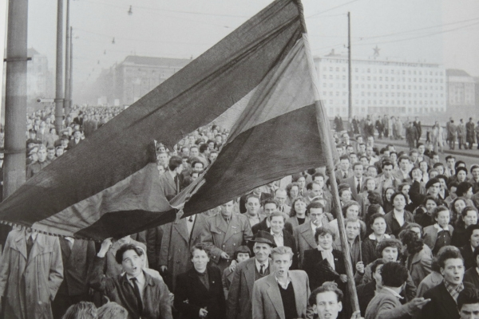
1956
írta Molnár Abigél (14 év)

Az 1956-os forradalom számomra a múlthét végéig kicsit rejtélyes és nehezen elképzelhető volt.
Hiszen manapság, a mai körülmények között nehéz elképzelni hogy, mi az az eszme, mi az a szívet szagattó, erős késztetéssel járó hazafiasság, amiért akár meg tudnánk halni. Az általános iskola 8. osztályáig csak ünnepek alkalmával került szó az 1956-os Magyar forradalomról, hiszen történelemből az általános iskola utolsó évéig a második világháború befejezésig jut el minden magyar fiatal.
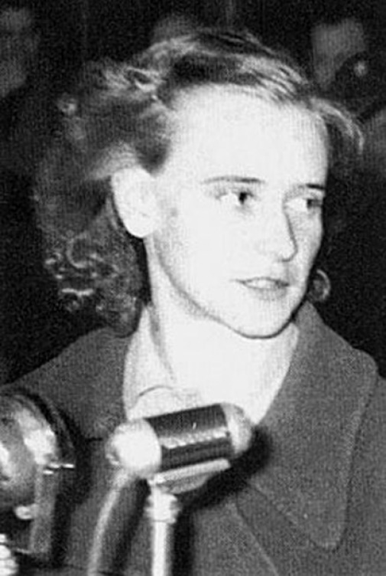
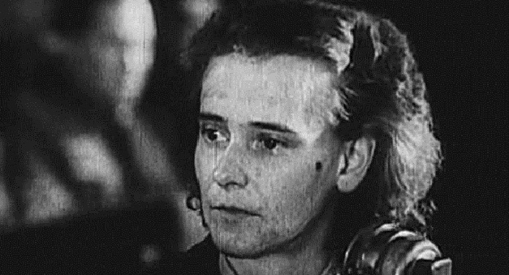
Nekem igazán nagy élményi áttörést az 1956-os forradalom 60. évfordulója okozott. A televzió, az újságok, az iskola olyan sok információt nyújtott, amit eddigi életem során még nem tapasztaltam. Mindehez a felismeréshez hozzájárult az, hogy ebben a hónapban osztályommal a Nemzeti Színházban voltunk, ahol egy orvosnak készülő fiatal lány életéről muttatak be színdarabot. Ez a történet a forradalom idején játszódik, ahol egy szép hivatásra készülő fiatal lány, Tóth Ilonka fiatal társaival együtt aktívan részt vesz a forradalomban. Megvilágosodott előttem, a kor nyomasztó légköre, melyben az akkora fiataloknak élniük kellett. Senki nem lehetett az, aki volt korábban, az igazi érzelmeket: hazafiasságot, vágyakat, istenszeretet el kellett nyomni magukban, hiszen még az emberek gondolatait is besúgók vigyázták. Amikor a színdarabról beszéltünk nagymamám mesélte, hogy történelmileg bizonyított tény, hogy minden harmadik ember ellen valamilyen szintű politikai eljárás folyt. A fiatalok nem értették meg, hogy miért kell ekkora léleknyomorító elnyomást elviselni, miért szabják meg a gondolataikat, cselekvéseiket, miért kell fennkölten dícsérni és ünnepelni mindazt ami utálatos, léleknyomorító és egyáltalán nem hazafias. A színdarab világosan kifejezte a kitörési vágyat, az életigényt, a szabadság és a hazaszeretet zsigerekben elnyomott kitörési vágyát, amit már se az ÁVH se a fegyverek nem tudtak megalkuvásra kényszeríteni. Számomra ez kicsit hasonlatos a fazékban fortyogó vízre amit hiába próbálnak fedővel leszorítani, mert ha az eléri a forráspontot, kitör. A színdarab hatására ez az érzés, ez a bátorság átjött számunkra is. az egész osztály a hatása alá került. A fiatalság ebben a korban, a képmutatás mentes, tiszta, becsületes élniakarást jelenítette meg, akik az életük árán is készek voltak szembeszálni a hazugsággal, a becstelenséggel az idegen hatalmaknak való megfelelésnek, mindannak amit egy tiszta lelkű ember nem fogadhat el. A színdarab a végén megrázóan mutatta be a megtorlást is. a tizenéves, és húsz éves fiatalokat úgy vitték a vérpadra, mint az állatokat a vágóhídra. Egy név, egy életkor és egy erős kalapácsütés jelezte nekünk, hogy ismét megöltek egy bátor fiatalt aki a hazajéért és az igazságéert küzdött, a természetellenes aberrált elnyomás ellen. A gyermekekre váró sima emberi halál nem volt elég, a szinte gyermek fiatalokat, így Tóth Ilonkát is emberi mivoltukban mélyen kínozták, bántalmazták, hogy olyasmit ismerjen el ami valójában meg sem történt. Tóth Ilonkának például el kellet ismernie, hogy késsel szívenszúrt egy embert és a vádlóit még az se zavarta, hogy a szív amit bizonyítékul behoztak, sérülésmentes volt, igazából nem lehet tudni kihez tartozott. A darab megrázó és meghökkentő volt számunkra, sokáig némán mentünk egymás mellett, én azon gondlkoztam, volt e a világon olyan nép, aki annyit szenvedett a szabadságéert, és a hazájáért mint a Magyar nép. Érthető, hogy a világ legtöbb országát felkavarták az azt követő megtorlások. Sokan sokféleképpen jelezték szolidaritásukat Magyarország felé, de tevőlegesen senki sem segített.
A második világháború tragédiája után, a győztes nagyhatalmak egyezményével, 11 után már senki nem akart ütközni egy világhatalommal.
Az orvostanhallgató hős forradalmár lány Tóth Ilonka élete és tragédiája hasonlatos volt népéhez.Egy nagy fölénnyel rendelkező zsarnok könnyedén összeroppantotta a védtelen, háborúban megtört kis országot. Sok író és költő megrázóan örökítette műveiben az akkor történteket.
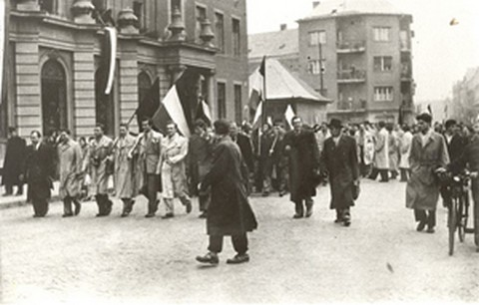

,
Legismertebb Albert Camus idézete a Magyar forradalomról: „A legázolt, bilincsbe vert Magyarország többet tett a szabadságért és igazságért, mint bármelyik nép a világon az elmúlt húsz esztendőben”.
2016. december 18.

Molnár Abigél 15.éves
Szent Gellért Gimnáziumi tanuló

